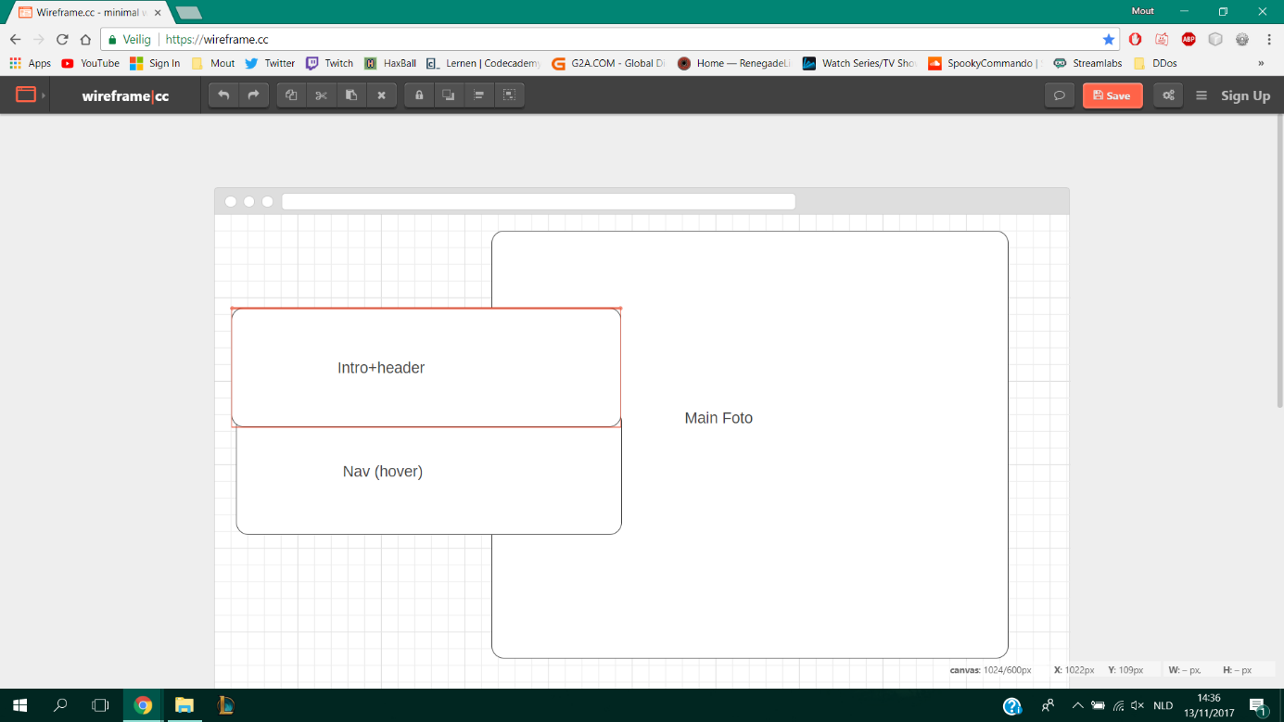Design 1

(niet!)

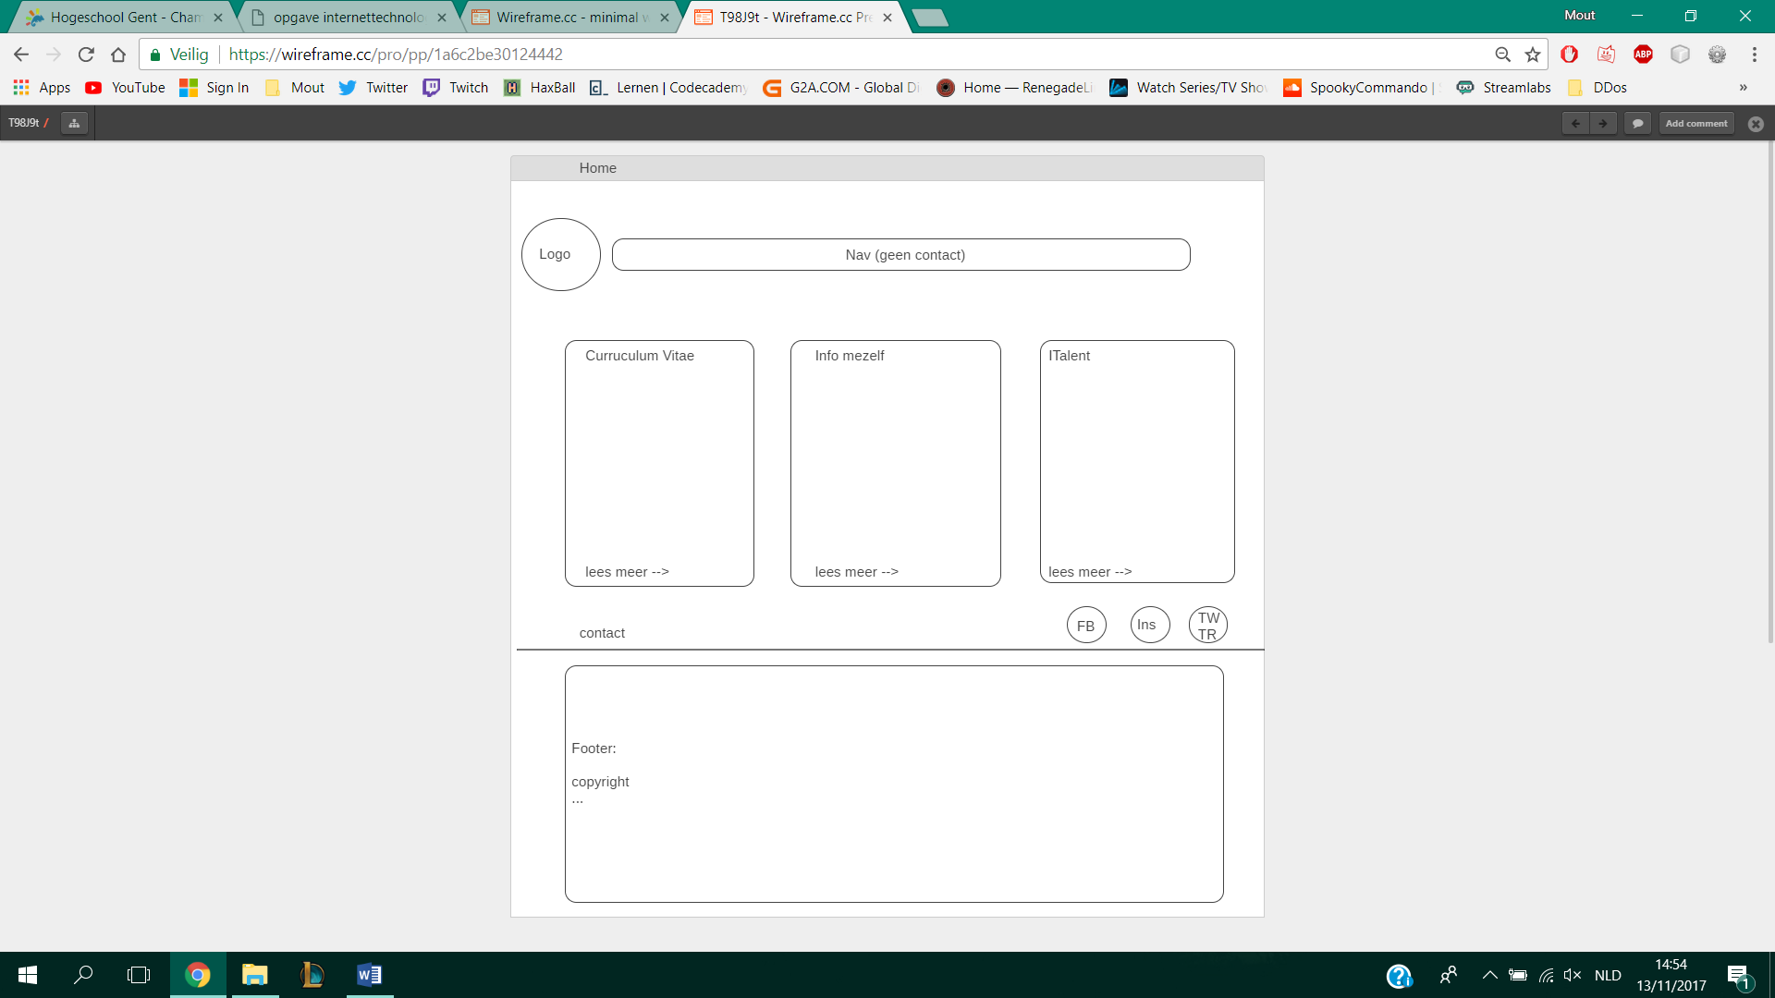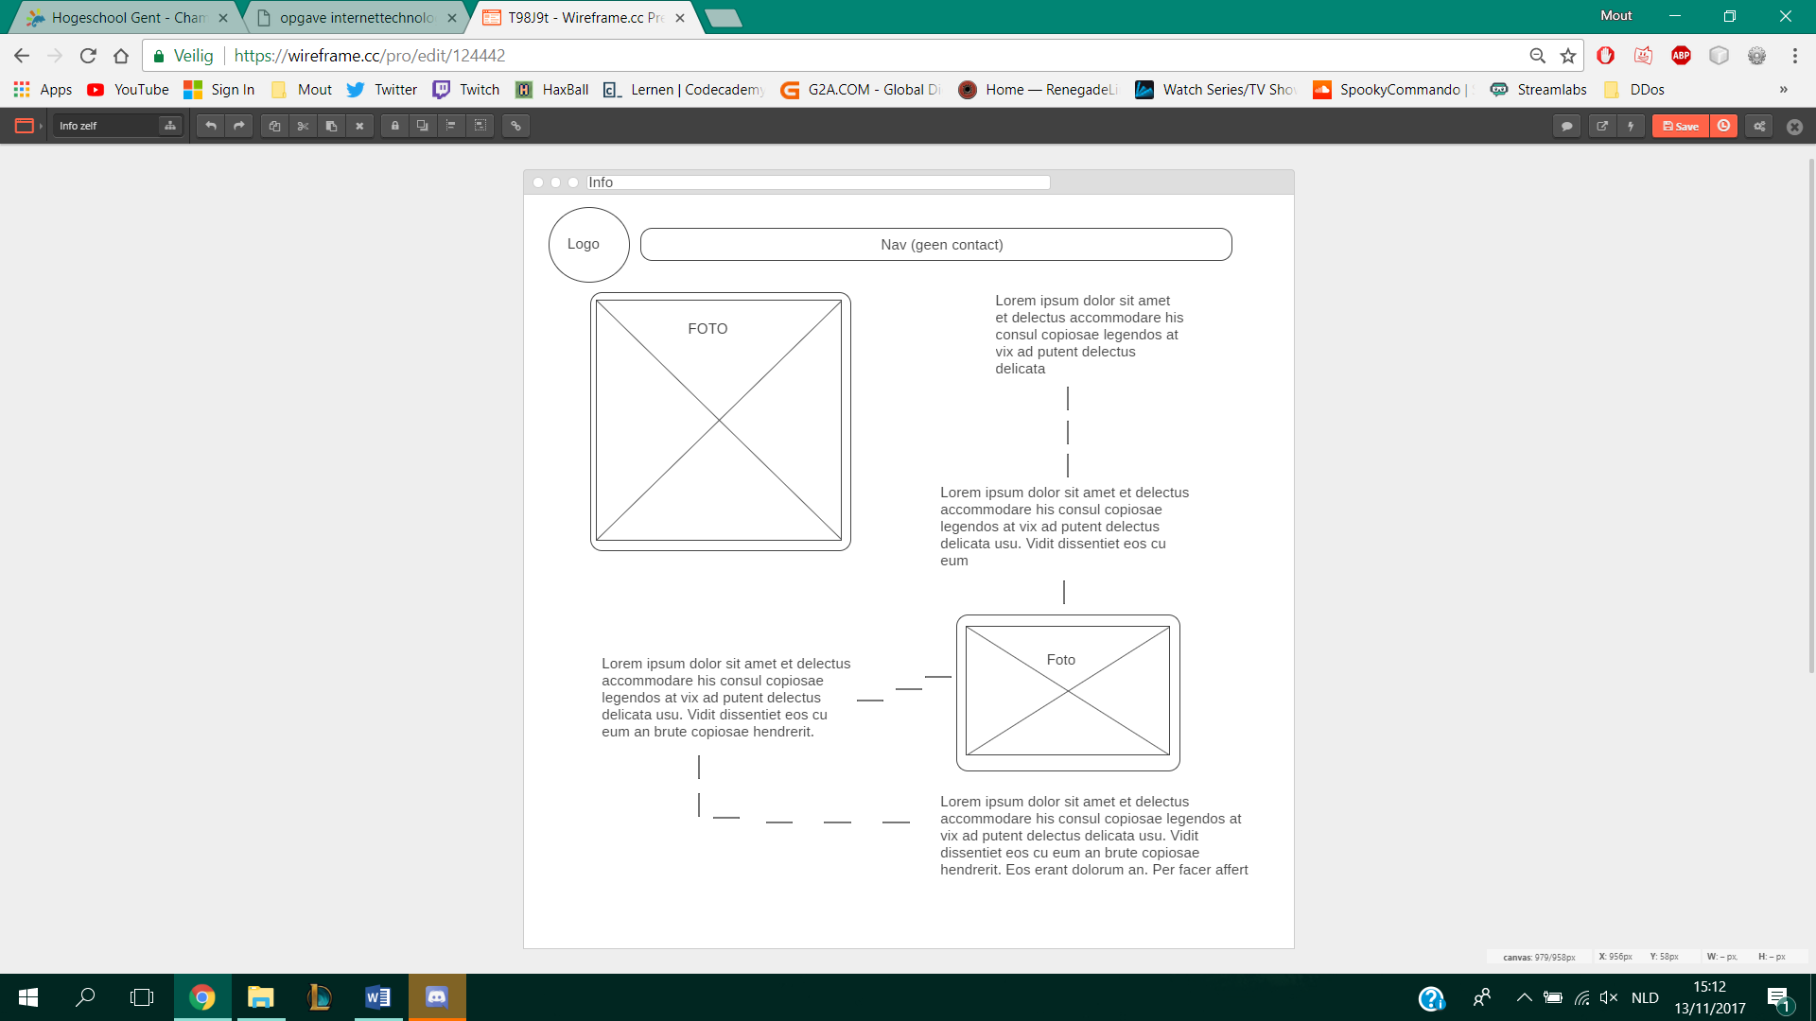Design 2:

Hobby’s

Bij info over mezelf zet ik een tijdlijn langs de linkerkant langs de cross axis en specifieer daarnaast belangrijke gebeurtenissen uit mijn leven (donkerste: 4/2/2017 – 24/2/2017)